AVIS dU panel de testeurS relatif au Film « la tortue rouge »

La Plateforme Audiodescription a constitué un panel indépendant de téléspectateurs déficients visuels dont l’ambition est de visionner des contenus audiodécrits (films, séries, documentaires…) afin de rendre un avis le plus objectif possible sur la qualité de la version audiodécrite proposée pour ces derniers.
Son but est de rendre un avis consultatif aux différentes parties prenantes afin qu’elles puissent, d’une part, situer la qualité des audiodescriptions produites et diffusées en identifiant les paramètres relatifs au processus de production indissociables d’un niveau de qualité optimal. D’autre part, elles pourront identifier les bonnes pratiques indispensables à une réelle accessibilité aux personnes non et malvoyantes.
Ce rapport a été réalisé par un panel de personnes porteuses d’un handicap visuel, à la demande de la Plateforme Audiodescription rassemblant les associations Les Amis des Aveugles, Eqla et La Lumière.
Les évaluations sont effectuées sur base d’un outil validé par des professionnels du secteur afin de pouvoir estimer la qualité de la réalisation de l’audiodescription, selon plusieurs critères, en fonction des spécificités de chaque œuvre ou support original.
L’avis des personnes déficientes visuelles est essentiel pour soutenir l’amélioration des contenus audiodécrits proposés par la télévision et le cinéma belges. Nous sommes enthousiastes à l'idée que ce rapport puisse conduire la réflexion des différentes parties prenantes vers davantage de qualité !

Information sur l’œuvre et son AD
Titre de l’œuvre : La Tortue Rouge
Date de l'évaluation : avril 2026
Producteur d’audiodescription : Titrafilm
Nombre de répondants : 12

A. Approche globale
1. Ai-je vécu une expérience d'immersion cinématographique/audiovisuelle ?
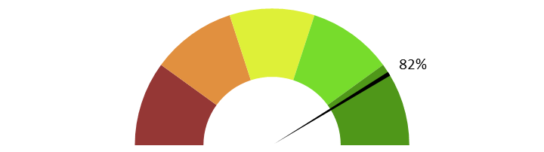
Note moyenne : 4.1
Commentaire : L’immersion fonctionne globalement bien et permet d’entrer dans l’univers du film malgré son caractère muet et atypique. L’AD relève un défi important en accompagnant une œuvre poétique et philosophique sans dialogues, ce qui rend l’expérience accessible. Le début du film est cependant jugé plus déroutant, notamment à cause d’une ambiance sonore très dense et d’une entrée en matière abrupte qui laisse un temps d’adaptation. Une fois ce cap passé, l’immersion devient plus fluide et l’AD permet de suivre l’œuvre avec intérêt. Quelques personnes restent plus réservées et estiment qu’un traitement encore plus adapté au style du film aurait été possible.

2. Ai-je compris l'action, qui l'effectuait, où et quand, sans avoir à réécouter certains passages ?
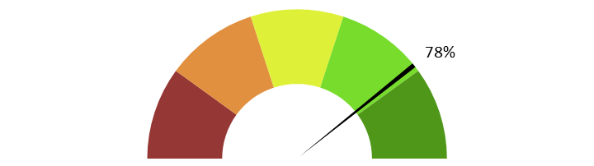
Note moyenne : 3.9
Commentaire : L’action est globalement claire et le faible nombre de personnages facilite l’identification de ce que chacun fait. Le scénario se comprend assez vite, avec des repères narratifs simples comme l’arrivée d’un naufragé sur une île et son évolution dans cet environnement. Quelques flottements subsistent toutefois au tout début du film, où certaines personnes disent ne pas avoir bien saisi ce qui se passait immédiatement. Le lieu et le moment restent plus difficiles à cerner jusqu’à environ la 37e minute, alors que les actions elles-mêmes sont mieux suivies. Quelques formulations sont aussi perçues comme maladroites à certains moments précis, ce qui crée une légère hésitation dans la compréhension.
3. L'AD décrit-elle bien les images, sans expliquer l'intrigue ? Le sens des images décrites est-il clair ?
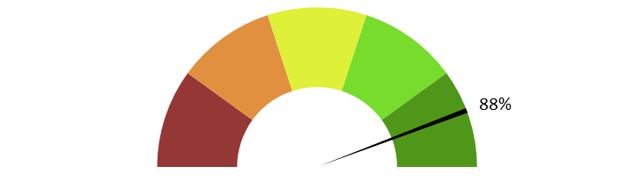
Note moyenne : 4.4
Commentaire : L’AD décrit bien les images et laisse à l’auditeur la liberté d’interpréter le sens de l’œuvre. Le niveau de détail est jugé globalement satisfaisant, voire complet, notamment pour les gestes, les actions et certains éléments de décor. Le caractère muet du film rend l’AD très présente, mais celle-ci reste majoritairement descriptive et n’explique pas l’intrigue à la place du spectateur. Quelques réserves apparaissent néanmoins sur la première partie du film, où le sens des images reste moins clair et où les paysages sont parfois décrits de manière minimale. Un décalage ponctuel entre l’énoncé de l’action et ce qui se produit réellement à l’écran est également relevé.

4. Ai-je pu me faire une image mentale précise des personnages, des décors, de l’époque ?
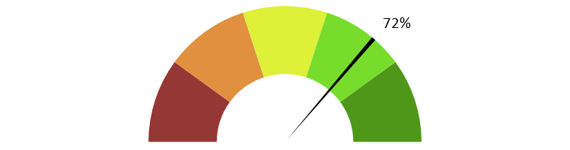
Note moyenne : 3.6
Commentaire : Les personnages et les décors peuvent être imaginés, mais avec un niveau de précision variable selon les éléments. Les personnages sont souvent compris dans leurs grandes lignes, même si leur description reste assez sommaire et laisse une part importante à l’imagination. Les décors sont parfois jugés plus flous, alors que leur beauté visuelle semble importante dans un film de ce type. L’époque est peu marquée, mais cela ne nuit pas forcément à la compréhension puisque l’histoire prend une dimension intemporelle. Quelques questions restent sans réponse, par exemple sur l’apparence précise de certains personnages, ce qui montre que l’image mentale se construit davantage par suggestion que par description détaillée.

5. L'AD est-elle bien dosée et donc, ni trop pauvre ni trop présente ?
Note moyenne : 3.9
Commentaire : L’AD est bien dosée au regard d’un film muet, où elle doit nécessairement occuper une place importante. Sa présence constante est jugée justifiée, car elle permet de suivre l’action tout en laissant exister les musiques et les bruitages. L’ensemble ne paraît pas envahissant, malgré la densité descriptive requise par l’absence de dialogues. Quelques remarques suggèrent toutefois qu’un travail stylistique encore plus accordé au ton du film aurait pu enrichir cette présence continue. Dans l’ensemble, l’AD remplit bien sa fonction sans donner l’impression d’en faire trop.

6. Suis-je resté dans l’univers de l’œuvre sans que l'AD m'en fasse sortir (par des termes techniques de prises de vues, par exemple) ?
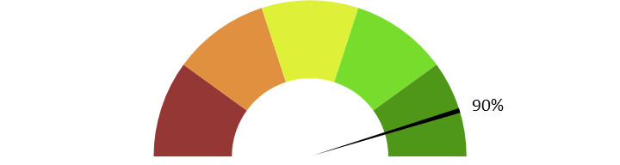
Note moyenne : 4.5
Commentaire : L’AD ne fait pas sortir de l’univers du film et reste cohérente avec son ambiance. Aucun vocabulaire technique gênant n’est relevé, ce qui permet de rester pleinement dans l’histoire et dans les images mentales qu’elle suscite. La description est claire, précise et centrée sur ce qui se passe à l’écran. Certaines personnes auraient même souhaité des descriptions encore plus développées sans craindre une rupture d’immersion. L’AD accompagne donc bien l’œuvre sans y introduire d’éléments extérieurs.

7. Le descripteur abordait-il l’œuvre sans faire de critiques ou émettre d'opinions purement personnelles ?
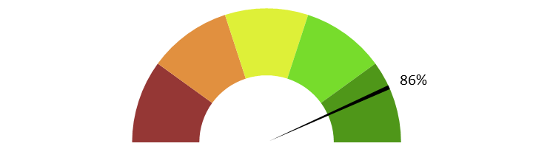
Note moyenne : 4.3
Commentaire : Le descripteur reste neutre et se limite à décrire l’œuvre sans formuler de jugement personnel. L’approche est sobre, fidèle et non intrusive, ce qui convient bien à un film de cette nature. Même l’humour discret de certaines situations, comme les apparitions du crabe, n’est pas surjoué ni interprété de manière excessive. L’ensemble laisse la place à la sensibilité propre de l’auditeur. Aucune subjectivité marquée n’est relevée.

8. L'AD m'a-t-elle donné les principales informations artistiques des génériques, au début ou à la fin, dans le respect du son de l'œuvre ?
Note moyenne : 4.1
Commentaire : Les informations principales du générique sont bien présentes, au début comme à la fin du film. L’ensemble est jugé complet, même si l’année de réalisation semble manquer. Le générique de début est parfois perçu comme trop rapide, avec une voix pressée qui recouvre légèrement les sons du film et empiète sur la toute première action. La couverture de la musique de fin est également regrettée par certaines personnes. Malgré cela, les informations artistiques essentielles sont bien transmises.

B. ECRITURE
9. Ai-je apprécié la qualité du français sans remarquer de fautes de grammaire ou de vocabulaire, impropriétés, maladresses ?
Note moyenne : 3.9
Commentaire : La qualité du français est globalement bonne, avec un vocabulaire précis, varié et parfois soutenu. Plusieurs personnes relèvent une écriture soignée et une bonne énonciation. Quelques petites fautes de grammaire ou ambiguïtés sont toutefois signalées, notamment lorsque le verbe ne semble pas clairement rattaché au bon sujet, ce qui trouble momentanément la compréhension. Ces maladresses restent ponctuelles et n’altèrent pas fortement l’ensemble. Le texte demeure globalement bien écrit et agréable à écouter.

10. Ai-je apprécié le style sans être gêné par un manque de fluidité, de la confusion, de la lourdeur, ou par des structures pauvres et répétitives, fastidieuses à écouter ?
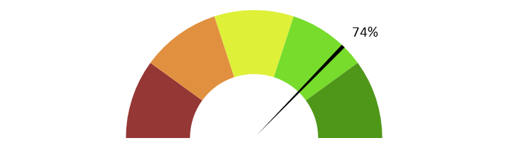
Note moyenne : 3.7
Commentaire : Le style est apprécié pour sa légèreté et sa fluidité, surtout dans le corps du film. Le début est plus critiqué, avec un ton saccadé, abrupt et un peu procédural qui gêne davantage pendant le générique et le premier quart d’heure. Une certaine monotonie et quelques répétitions dans la description des déplacements ou des décors sont également relevées. L’absence de dialogues rend toutefois l’écoute plus lisible et évite les encombrements habituels. Dans l’ensemble, le fond est jugé solide, mais la forme aurait parfois gagné à être plus souple, plus subtile ou plus en accord avec l’atmosphère du conte.
11. Le style de la description me paraît-il en adéquation avec le style de l’œuvre ?
Note moyenne : 3.9
Commentaire : Le style de la description est globalement en adéquation avec l’œuvre, notamment par son registre assez poétique et son vocabulaire parfois soutenu. Il permet de suivre les actions et de se représenter les images avec cohérence, ce qui donne le sentiment d’une expérience proche de celle d’un spectateur voyant. Quelques réserves portent toutefois sur le ton de la voix, surtout au début, ainsi que sur un manque de subtilité possible dans une œuvre aussi ouverte et contemplative. L’absence de dialogues laisse en effet un espace important pour proposer une AD encore plus fine et plus inspirée du conte. Malgré cela, l’ensemble reste jugé cohérent avec l’esprit du film.

12. La description recrée-t-elle bien le déroulement de l’œuvre au présent (ici et maintenant) ?
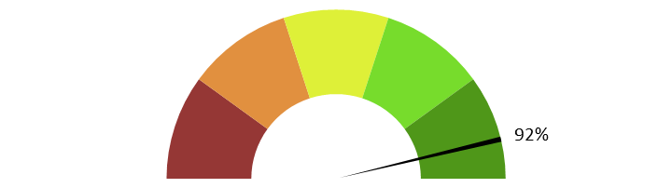
Note moyenne : 4.6
Commentaire : La description suit bien le déroulement du film au présent et accompagne correctement les événements au fur et à mesure qu’ils se produisent. La conjugaison et l’ancrage dans l’instant ne posent pas de difficulté particulière. L’effet produit est cohérent avec le caractère intemporel et poétique de l’œuvre. Quelques hésitations subsistent sur le tout début, mais elles relèvent davantage de l’entrée dans l’histoire que de la temporalité du texte. L’ensemble respecte donc bien ce principe de narration dans l’instant.

C. ENREGISTREMENT
13. Le mixage est-il bien fait ?
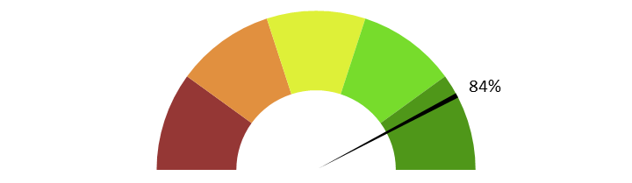
Note moyenne : 4.2
Commentaire : Le mixage est jugé globalement bon, même si plusieurs réserves techniques apparaissent. Le volume de la voix d’AD pourrait être légèrement renforcé, surtout pour une écoute sans casque. Un manque de transition entre le générique et le début du film est relevé, ainsi qu’un déséquilibre sonore avant la 37e minute, où le son du film domine davantage. Des bruits parasites de type “branchement de périphérique” sont aussi signalés par un testeur à 7m47, 22m55 et 37m14. Malgré cela, l’ensemble reste compréhensible et ne gêne pas constamment l’écoute.

14. L'AD respecte-t-elle la bande son de l’œuvre, sans recouvrir des dialogues et sans gêner la compréhension de certains passages de l’œuvre ? Les descriptions sont-elles précisément placées par rapport aux bruitages pour faire exister l'image sonore ?
Note moyenne : 4.4
Commentaire : L’AD respecte bien la bande sonore du film et laisse une place importante aux musiques et aux bruitages. Cette qualité est particulièrement appréciée dans une œuvre muette où l’environnement sonore porte une part essentielle des émotions. Un bémol apparaît à la fin du générique de début, où l’AD se précipite pour terminer ses informations et décrit la première action avec un léger décalage. En dehors de ce passage, la synchronisation est jugée bonne et les descriptions s’insèrent sans couvrir inutilement les sons du film.
15. Le son de l’AD est-il de bonne qualité (échantillonnage) ?
Note moyenne : 4.4
Commentaire : Le son de l’AD est globalement de bonne qualité et suffisamment clair pour être compris. Quelques remarques évoquent néanmoins une voix légèrement robotique lors de certains noms du générique, ainsi qu’une légère impression de grésillement. Le niveau de la voix est parfois jugé trop bas par rapport au son du film. Des bruits parasites ponctuels viennent également perturber certains passages. Malgré ces réserves, la qualité technique générale reste satisfaisante.

16. Le texte de l'AD est-il bien interprété ? L'interprétation permet-elle l'immersion dans l’œuvre ?
Est-elle juste, nuancée et sensible et non pas froide et morne, en surjeu et intrusive, ou inutilement explicative ?
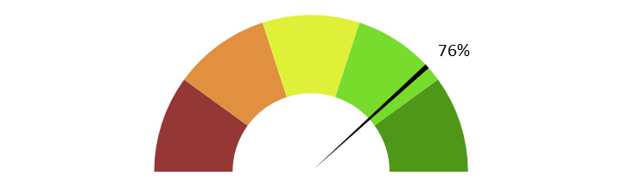
Note moyenne : 3.8
Commentaire : L’interprétation est jugée correcte et adaptée au déroulement du film, sans être intrusive. La voix semble claire et suffisamment explicative pour accompagner l’œuvre, surtout après les premières minutes. Toutefois, plusieurs remarques insistent sur une interprétation trop morne, trop neutre, voire fatigante sur la durée. Le début est souvent perçu comme plus rigide, avant un adoucissement progressif. L’ensemble fonctionne donc, mais manque parfois de nuances et d’émotion pour soutenir pleinement la poésie du film.
17. La voix est-elle agréable ? La diction correcte ? Sans débit de parole trop lent ou trop rapide qui perturberait l'écoute et la compréhension ?
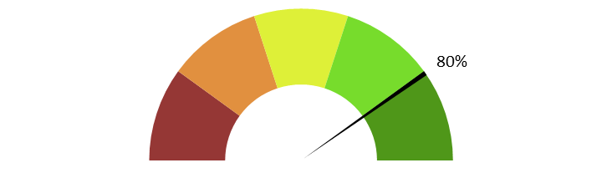
Note moyenne : 4.0
Commentaire : La voix est globalement agréable, claire et bien articulée, avec un débit adapté. Le ton saccadé du début est toutefois souvent relevé comme un élément gênant, tout comme une froideur ou une légère teinte robotique. La vitesse reste stable, sans excès particulier, mais cette stabilité peut aussi renforcer l’impression de monotonie. Pour plusieurs personnes, la diction reste néanmoins correcte et ne pose pas de problème de compréhension. L’écoute est donc confortable, sans être toujours pleinement chaleureuse.

18. Le choix d'une seule voix ou de deux voix permet-il de suivre au mieux l’œuvre ? Le découpage narratif est-il restitué avec évidence ?
Une seule voix suffit pour ce film d’animation muet et le découpage narratif reste clair avec ce choix. L’absence de dialogues et le faible nombre de personnages rendent inutile l’ajout d’une seconde voix. Le suivi de l’histoire ne souffre pas de cette simplicité. Plusieurs retours confirment que ce dispositif est pertinent et suffisant pour accompagner l’œuvre. Le choix retenu paraît donc adapté à la structure du film.

19. Commentaire additionnel
L’AD est perçue comme bonne dans l’ensemble et particulièrement précieuse pour rendre ce film muet accessible. Son écriture et sa présence permettent de suivre une œuvre dense, poétique et visuellement riche, ce qui est salué à plusieurs reprises. Les principales réserves concernent le ton de la voix, jugé trop uniforme, ainsi que certains aspects techniques comme le niveau sonore, quelques bruits parasites et un début moins abouti. Plusieurs personnes estiment aussi qu’un film de ce type permettrait une AD encore plus travaillée, plus subtile et plus poétique. Malgré cela, le résultat est jugé solide, utile et globalement réussi.

